EJERCICIO:

Para poner en práctica lo que estamos aprendiendo, los invito a desarrollar las siguientes actividades que se proponen a continuación:

Actividad

1. Contestar las preguntas planteadas en la motivación de acuerdo a la imagen.

* Que observas en la imagen

R/Un hombre haciendo un lanzamiento de balón mano.

* Que movimientos se están ejecutando

R/Agarre, recepción, pase, lanzamiento, regate y finta.

1. Realiza un mentefacto de los tipos de saques y recepción

R/

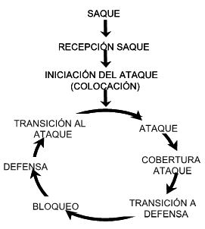

1. Dibuja los tipos de recepción

R/

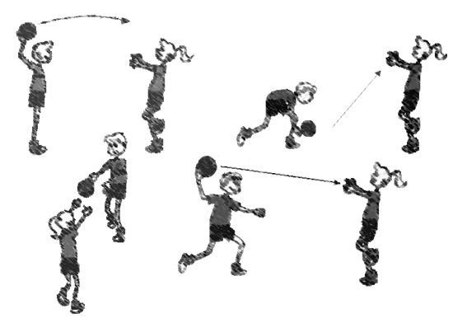

1. En un cuadro sinóptico explica los saques en el balonmano

R/

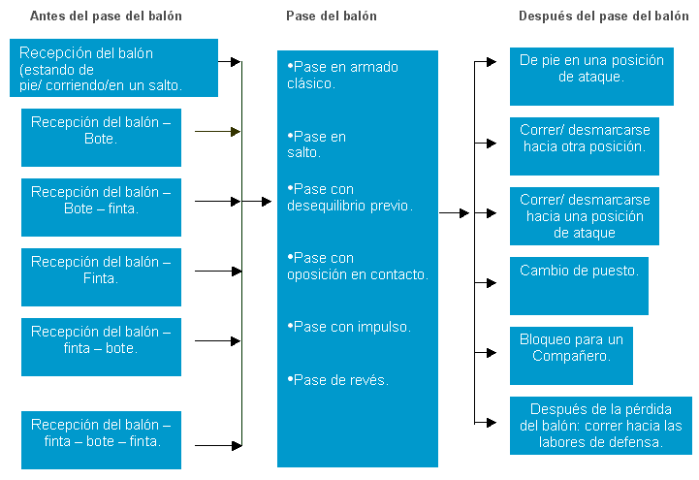

1. Realiza la sopa de letras

R/NO HAY NINGUNA SOPA DE LETRAS.

EVALUACION

Va a reflexionar respecto a cómo se sintió y qué tanto aprendió en el desarrollo de esta guía didáctica:

¿Qué aprendió?

Aprendí más sobre el balonmano.

¿Qué le gustó?

Aprender nuevas cosas.

¿Qué se le dificulto?

La sopa de letras debido a que no se encontraba ninguna.